งานสอบสวน
ผลการปฏิบัติงานประจำเดือน ตุลาคม ๒๕๖๗

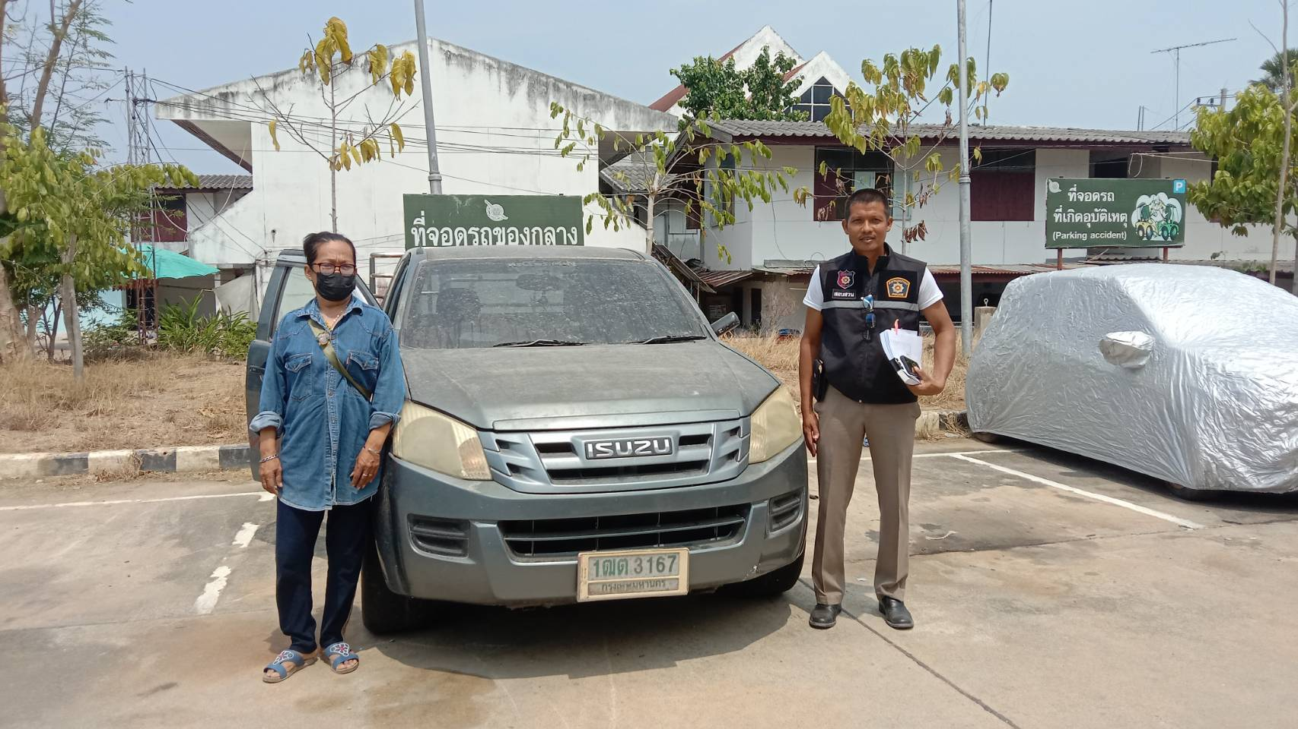

วันที่ ๘ ตุลาคม ๒๕๖๘
คืนรถยนต์ของกลางให้แก่เจ้าของ
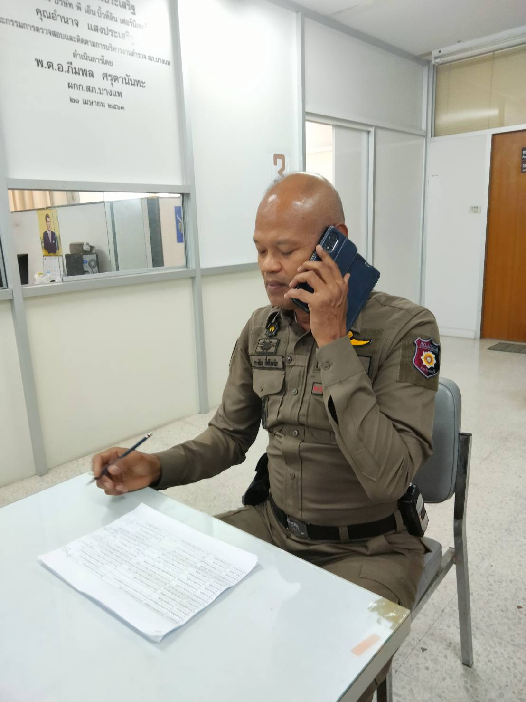

วันที่ ๑๐ ตุลาคม ๒๕๖๗
รอง ผกก.(สอบสวน)สภ.บางแพ เยี่ยมผู้เสียหาย (นอกเขตพื้นที่ )
ตามโครงการเจดีย์พิทักษ์เยี่ยมผู้เสียหายจากเหยื่ออาชญากรรม
ร.ต.อ.เสนาะ เทพอาจ พงส.ฯ

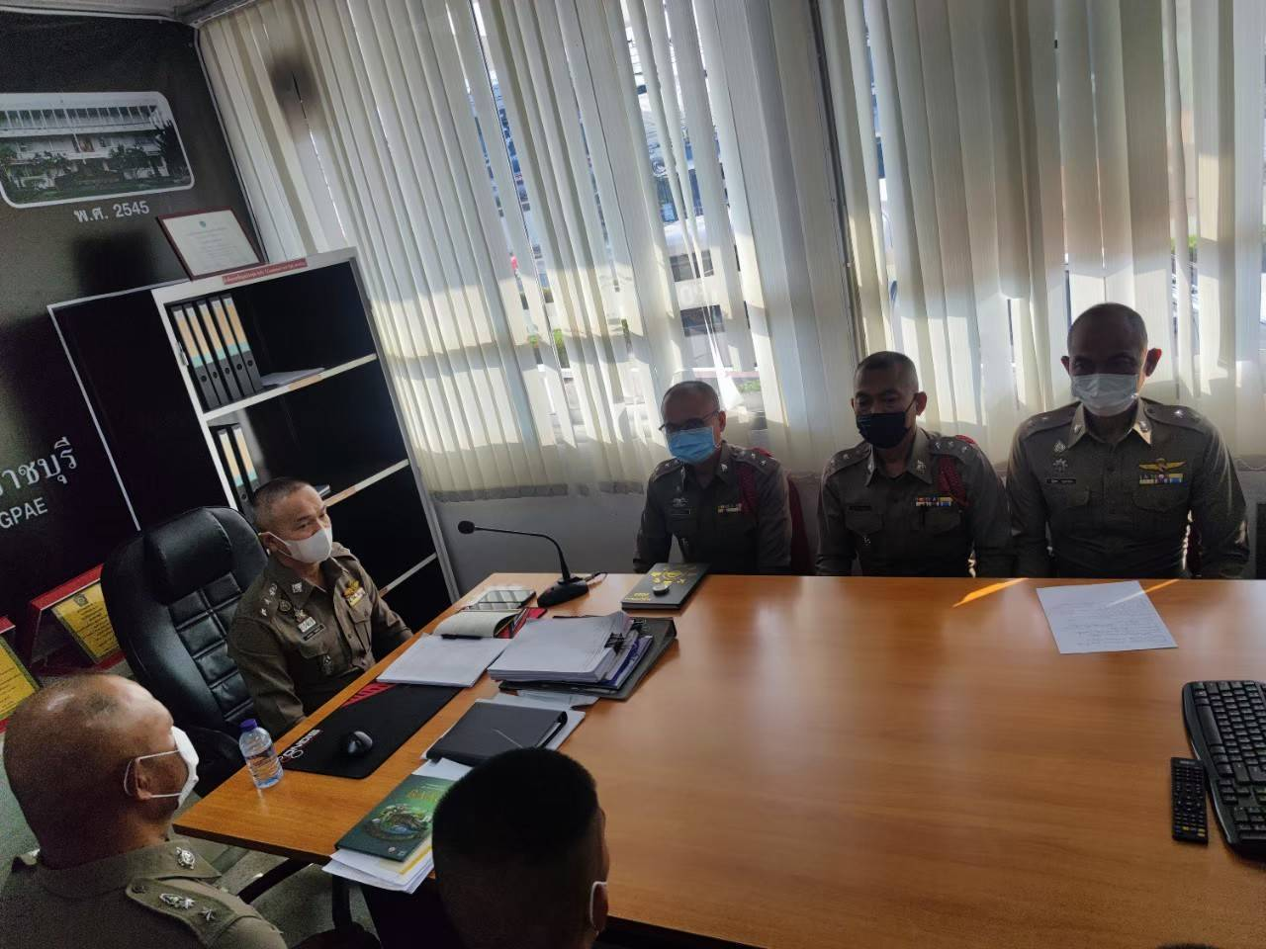

วันที่ ๑๘ ตุลาคม ๒๕๖๗
รอง ผกก.(สอบสวน)สภ.บางแพ พร้อมด้วยพนักงานสอบสวน สภ.บางแพ
เข้าร่วมประชุมศูนย์รับแจ้งความร้องทุกข์ในคดี the icon group

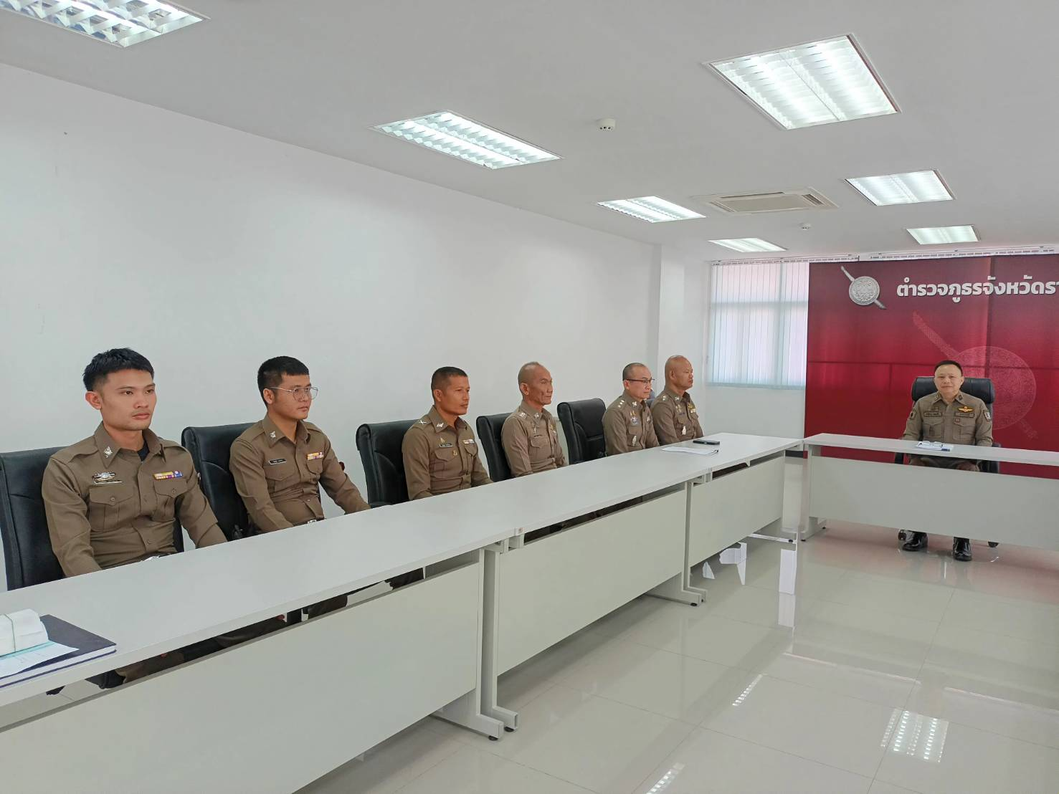

วันที่ ๒๑ ตุลาคม ๒๕๖๗
พนักงานสอบสวนและเจ้าหน้าที่งานสอบสวน
นำสำนวนการสอบสวน สมุดและแฟ้มต่างๆ ไปรับการตรวจ
ที่ตำรวจภูธรจังหวัดราชบุรี
ตามคำสั่ง ตร.ที่ ๔๑๙/๒๕๕๖ ลง ๑ ก.ค.๕๖

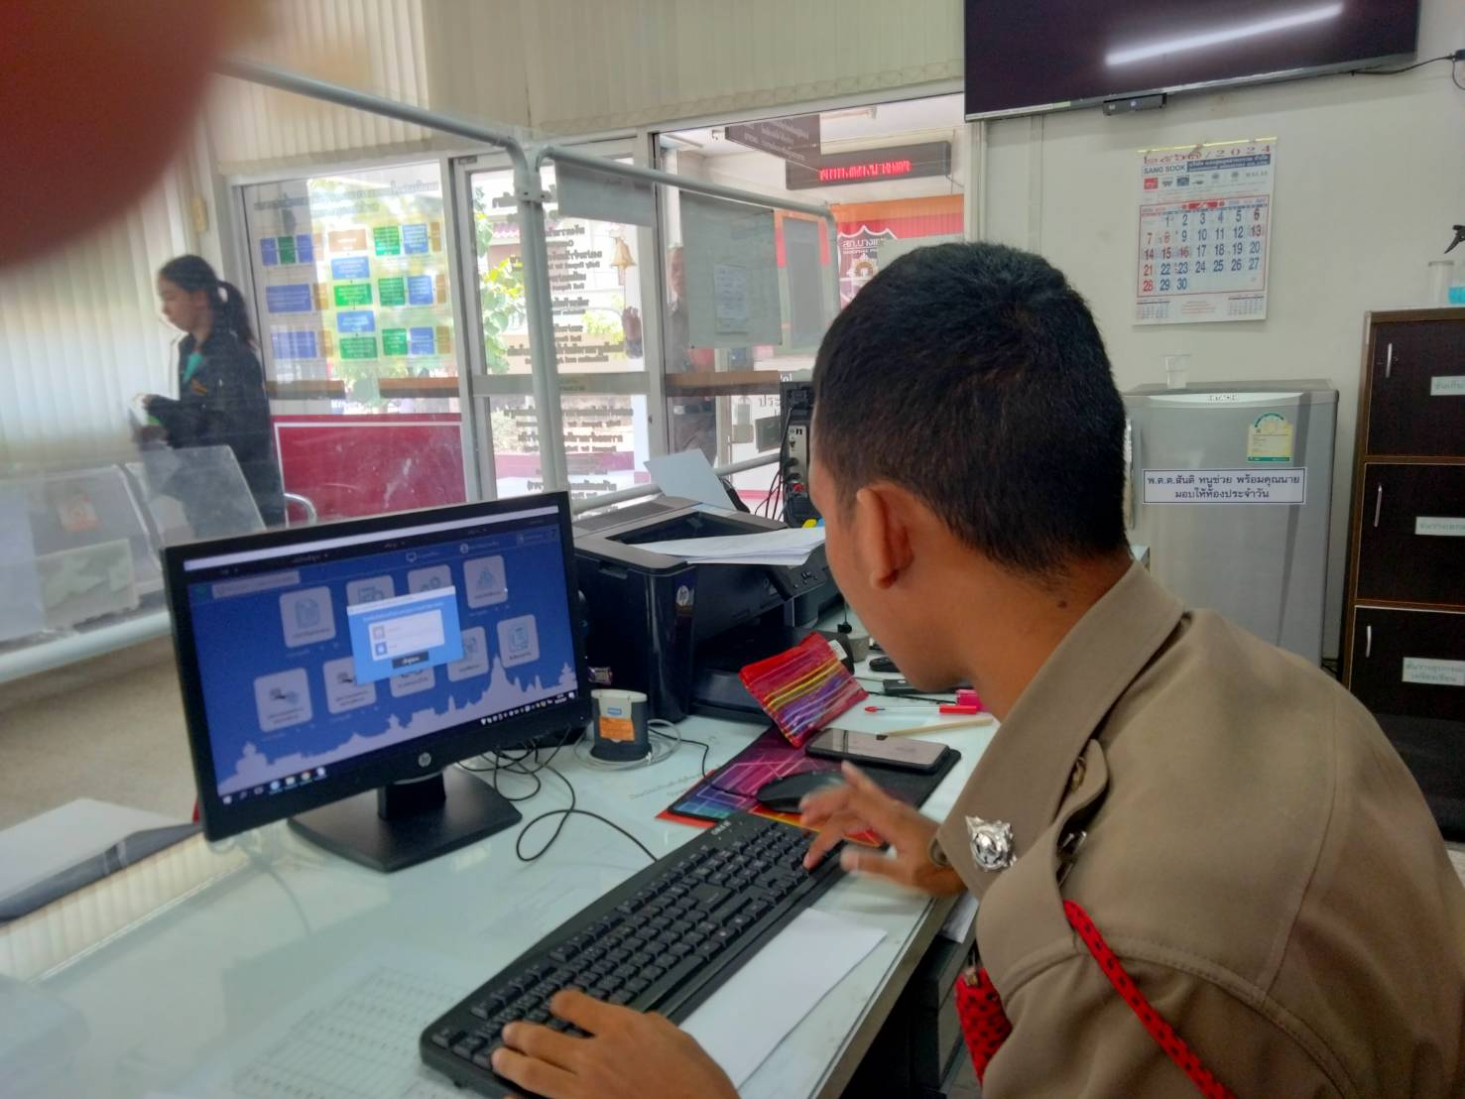

วันที่ ๑ – ๓๑ ตุลาคม ๒๕๖๗
ลงบันทึกประจำวันอิเล็กทรอนิกส์ pdar

